Vu Thanh Toan

toanvtfx30076@funix.edu.vn

**HỆ THỐNG HỖ TRỢ KHÁCH HÀNG  
TRỰC THUỘC HỆ THỐNG QUẢN LÝ TÀU CAO TỐC**

Xác định các bên liên quan

**Mục lục**

**I.** **Đặt câu hỏi các bên liên quan** 2

**II.** **Tiêu chí đánh giá các bên liên quan** 2

**III.** **Danh sách các hoạt động** 3

**IV.** **Danh sách các bên liên quan** 3

**V.** **Ma trận RACI** 4

**VI.** **Biểu đồ swimlane** 5

# **Đặt câu hỏi các bên liên quan**

* Người tiếp nhận các yêu cầu hỗ trợ, khiếu nại của khách hàng
  + Nhân viên chăm sóc khách hàng (CSKH).
* Người quản lý lịch sử danh sách yêu cầu, khiếu nại của khách hàng
  + Trưởng phòng chăm sóc khách hàng (CSKH).

# **Tiêu chí đánh giá các bên liên quan**

|  |  |  |  |
| --- | --- | --- | --- |
| STT | Câu hỏi – Nhiệm vụ | Người thực hiện | Người chịu trách nhiệm |
| 1 | Tiếp nhận yêu cầu hỗ trợ, khiếu nại của khách hàng | Nhân viên CSKH | Nhân viên CSKH |
| 2 | Quản lý lịch sử danh sách các yêu cầu, khiếu nại. | Trưởng phòng CSKH | Trưởng phòng CSKH |

* Nhóm các bên liên quan theo mức độ ảnh hưởng/tầm quan trọng đến dự án:
  + **Nhóm team dự án**: Trực tiếp khởi tạo và tham gia xây dựng dự án.
  + **Nhóm trực thuộc Ban Giám Đốc**: Trực tiếp đưa ra yêu cầu và theo dõi tiến độ dự án.
  + **Nhóm nhân viên của công ty**: Cung cấp các thông tin cụ thể để đáp ứng các nhu cầu để xây dựng lên hệ thống.

# **Danh sách các hoạt động**

1. Lập kế hoạch
2. Khơi gợi yêu cầu

* Khảo sát về quy trình bán vé
* Khảo sát về quản lý thông tin khách hàng

1. Thực hiện
2. Kiểm thử

# **Danh sách các bên liên quan**

1. **Ban Giám đốc**
   1. Đại diện Ban Giám Đốc
   2. Trưởng phòng tiếp nhận yêu cầu, xử lý khiếu nại
2. **Nhân viên**
   1. Bộ phận hỗ trợ khách hàng
   2. Bộ phận xử lý khiếu nại
3. **Đội thực hiện dự án**
   1. BA
   2. PM
   3. Developer
   4. UI/UX Designer
   5. Tester

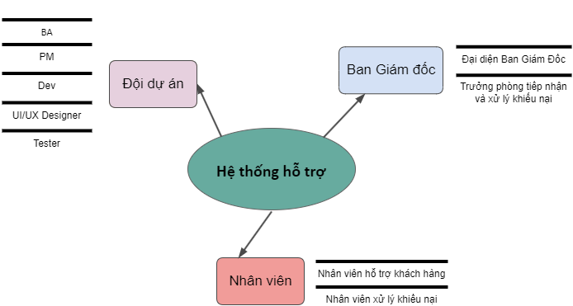

# **Ma trận RACI**

|  |  |  |  |  |  |  |  |  |  |  |
| --- | --- | --- | --- | --- | --- | --- | --- | --- | --- | --- |
|  |  | **Stakeholders / Project Roles** | | | | | | | | |
|  |  | **PM** | **BA** | **System Designer** | **UI/UX Designer** | **Developer** | **Tester** | **Đại diện Ban GĐ** | **Giám đốc dự án** | **Nhân viên hỗ trợ** |
| **Actions / Tasks |** | **Lập kế hoạch** | R, A |  | C | C | C |  | C | I |  |
| **Lấy yêu cầu** | A, R |  |  |  |  |  | C | I | C |
| **Phân tích yêu cầu** | A | R |  |  |  |  | C | I | C |
| **Thiết kế giải pháp** | A | R | C | C | C |  | C | I |  |
| **Phê duyệt thiết kế giải pháp** | C | C | I | I | I | I | R, A | I |  |
| **Thiết kế giao diện** | A | C |  | R |  |  | I | I |  |
| **Thiết kế hệ thống** | A | C | R |  |  |  | I | I |  |
| **Thiết kế lập trình** | A | C |  |  | R |  | I | I |  |
| **Kiểm thử từng phân đoạn** | A | C |  |  |  | R | I | I |  |
| **Triển khai** | A | R | C | C | C | C | R | I | R |
| **Bảo hành, nâng cấp sản phẩm** | A | R |  |  | R |  | I | I | C |

# **Biểu đồ swimlane**

Quy trình xử lý khiếu nại của khách hàng

